Винограденко Ирина Михайловна, учитель-логопед высшей категории, учитель-методист.

Конспект занятия по физкультуре
в старшей группе компенсирующего вида для детей с ОНР

Тема: «Прогулка по городу»

Общеразвивающие задачи:
- закрепить навыки подтягивания по гимнастической скамье на животе,
- отрабатывать навыки прыжка на двух ногах с преодолением препятствий,
- учить сохранять равновесие и совершенствовать координацию движений при перешагивании предметов,
- обобщить знания детей о различных видах транспорта и его назначении,
- развивать внимание и воображение.
Коррекционно-развивающие задачи:
-закрепить названия различных видов транспорта (существительные), обобщающее слово «транспорт»,
- закрепить употребление в речи глагольной лексики;
- отрабатывать четкий речевой ритм с движением;
- развивать связную речь.

Оборудование: плоскостное изображение города, предметные картинки с изображением транспорта, три обруча, гимнастическая скамейка, рейки на высоте 20м от пола для перешагивания, наборы цветных кеглей по цветам светофора, веревка, гимнастические палки, кольца пирамид, ориентиры, два обруча, диаметром 80см с картинками автобусов.

Лексическая тема: «Транспорт»

Ход занятия:
Вводная часть.
Физ. инструктор: Ребята, сегодня мы с вами будем гулять по городу, по его улицам. Как мы с вами называемся?
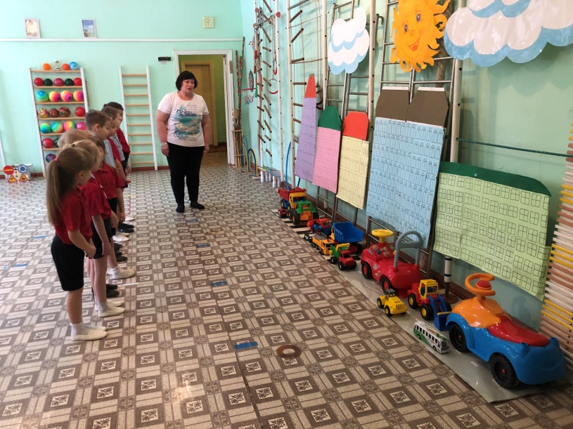

Дети: пешеходы.
Физ. инструктор: Правильно – пешеходы. Вокруг нас много машин, а где они едут?
Дети: по дороге
Физ. инструктор: Да, дороге, а вернее - по проезжей части улицы. А как одним словом можно назвать все, что здесь находится?

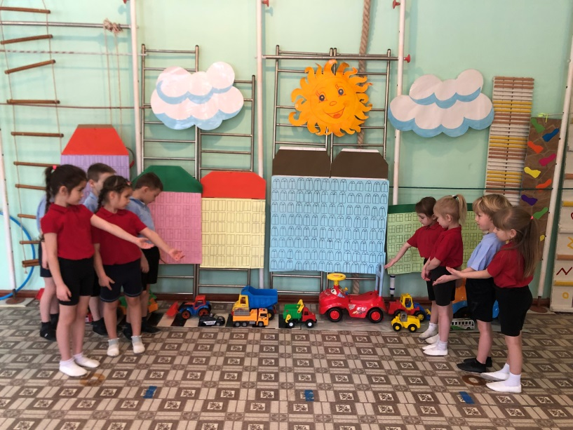

Дети: машины, транспорт
Физ. инструктор: Правильно, - это транспорт. Давайте мы прогуляемся по улице и посмотрим, какой же транспорт нам встретиться на улице? Только сначала потренируемся.
1.«Идем по улице» - ходьба гимнастическим шагом в колоне по одному.
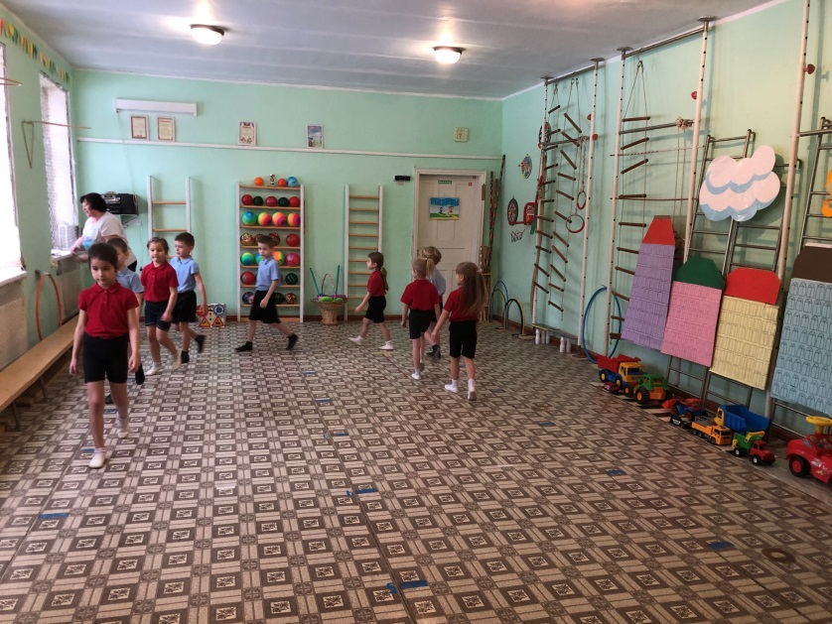
Физ. инструктор: Руки всем вперёд поднять!
Дети: И шагать, шагать, шагать!
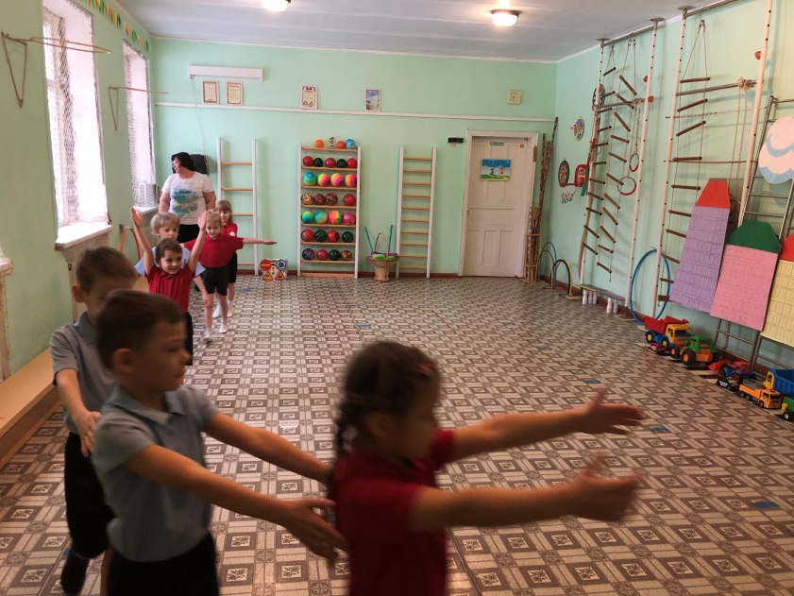
Физ. инструктор: Руки вверх перевести!
Дети: И идти, идти, идти!
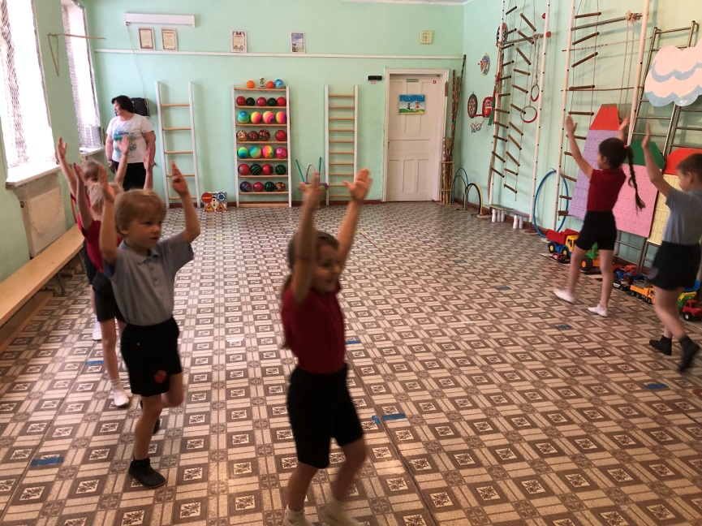
Физ. инструктор: Руки в стороны держать!
Дети: И шагать, шагать, шагать!
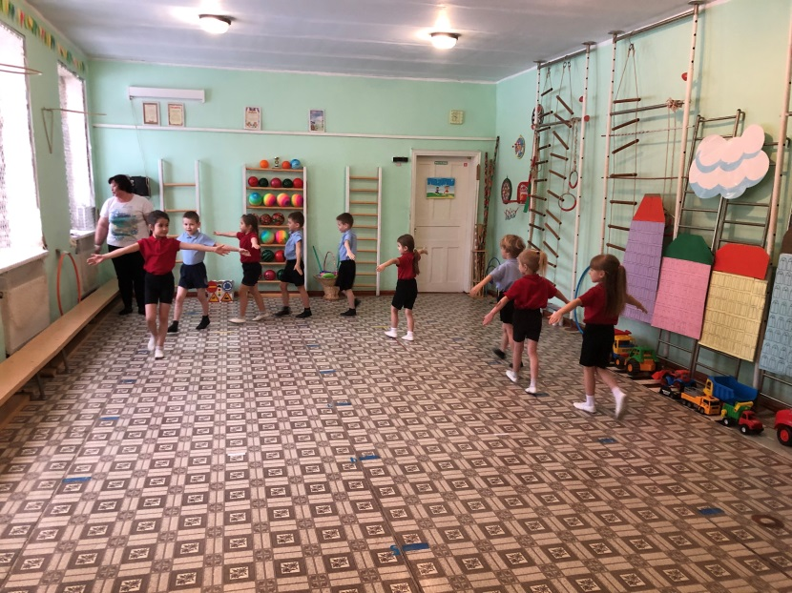

Физ. инструктор: Руки вниз переведем!
Дети: И идем, идем, идем!
Физ. инструктор: Мчится скорая машина!
Дети: Ви-уууу, ви-уууу (бег в колоне по одному по кругу).

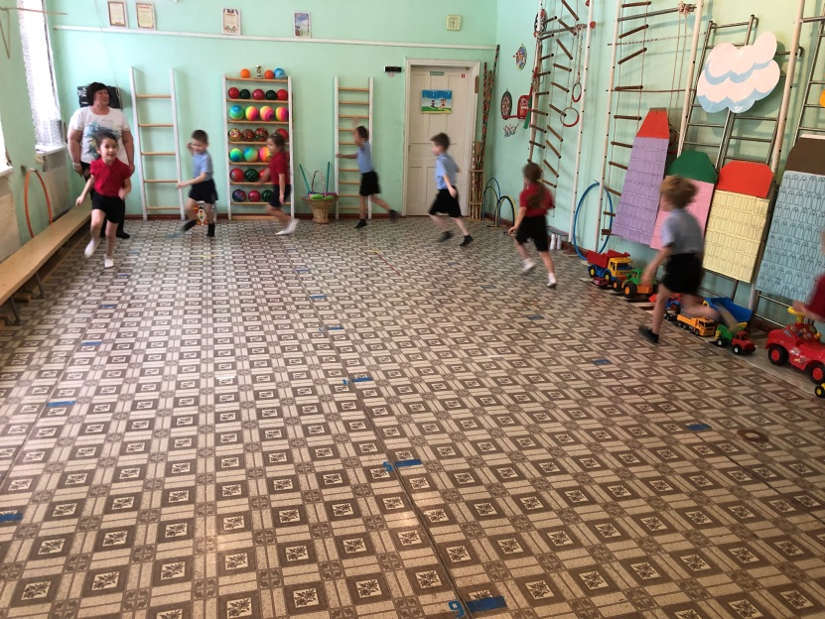

Физ. инструктор: Здесь троллейбус проезжал, свои усики поднял (руки вверх и зажать кулачки)
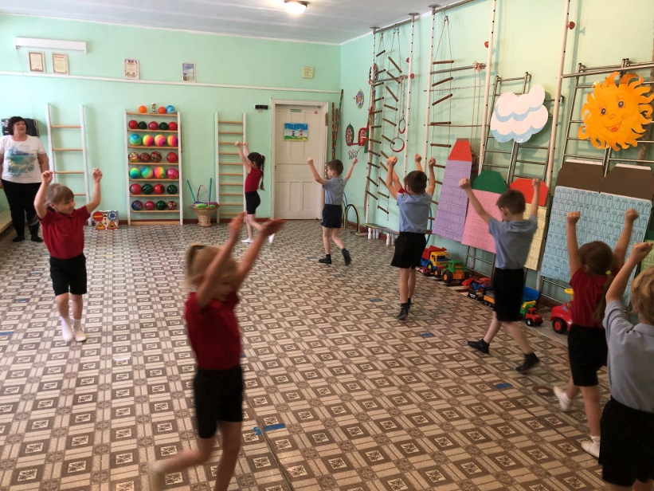
Дети: Ехали мы, ехали,
В детский сад приехали! (перестроение в три колоны).
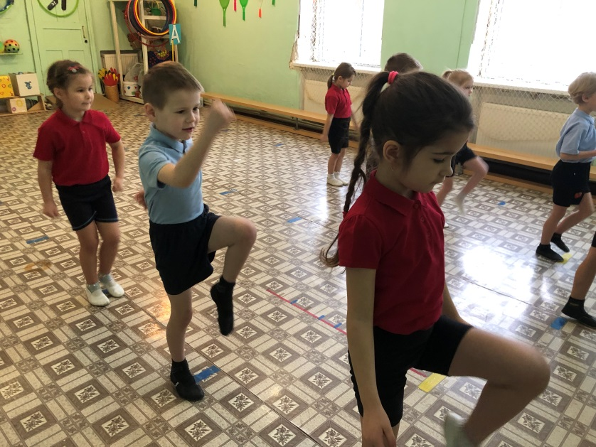

Физ. инструктор: Ребята, а что умеют делать машины?
(ответы детей: ехать по дороге, переезжать препятствия, объезжать, проезжать по улице, переезжать через мост, мчаться по дороге, зажигать фары, перевозить грузы, обгонять и т.д.)

Общеразвивающие упражнения без предметов
- «Машина выезжает из гаража».
И.П.- ноги на ширине плеч, руки на поясе, наклоны вправо-влево (6-8раз)
2. «Машина зажигает фары»
И.П.- ноги слегка расставлены. На счет 1-2 руки в стороны, согнуть в локтях, показать ладошки .(6-8раз)
3. «Машина едет по кочкам»
И.П.- ноги слегка расставлены, руки на поясе. Прыжки на двух ногах на месте, в чередовании с ходьбой (6-8раз).
4. «Мотор пыхтит»
Упражнение на дыхание: подыши одной ноздрей.
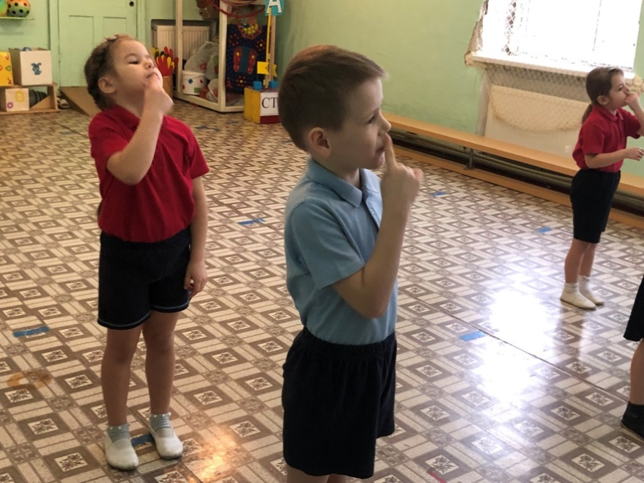

И.П.- стоя, туловище выпрямлено, правую ноздрю закрыть указательным пальцем правой руки, левой ноздрей выполнить тихий продолжительный вдох, открыть правую ноздрю, а левую закрыть пальцем левой руки, через правую ноздрю сделать тихий выдох (3- раз).
Расставляется спортивный инвентарь: гимнастическая скамья, рейки(5шт), обручи(3шт).

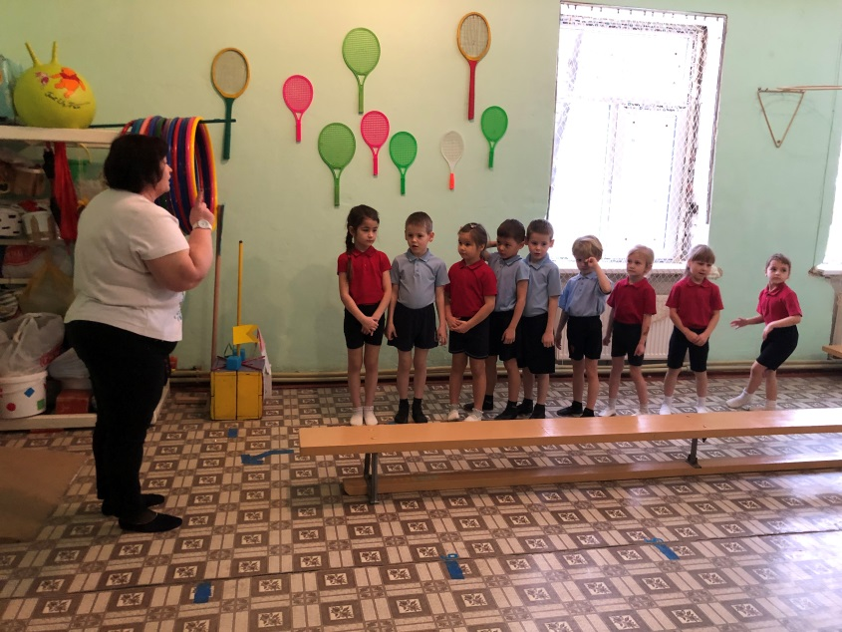

Физ. инструктор: Ребята, на нашей улице произошло что-то невероятное, все машины поссорились. Кто сможет помочь машинам в этой беде?
Дети: светофор!
Физ. инструктор: Конечно, наш друг – светофор!

Основная часть.
Физ. инструктор:
Приехал поезд на вокзал,
Он о беде нашей узнал,
К светофору мы помчимся,
Скорей в вагончики садимся!
- «Едем на поезде»
Подтягивание по гимнастической скамье на животе.

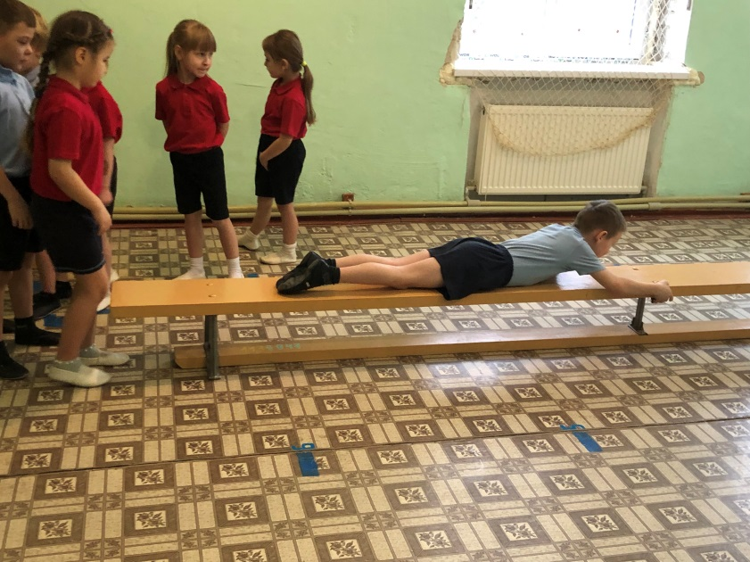

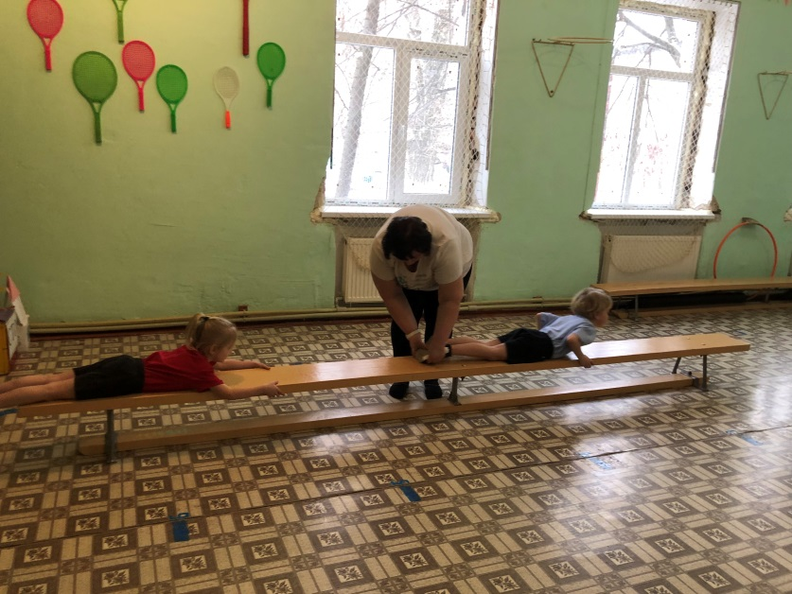

Физ. инструктор:
Со светофором дорогим
Скорее встретиться хотим.
Летит на помощь самолет,
Уж он нас быстро донесет!

1.«Летим на самолете»
Перешагивание реек, приподнятых на высоту 20см., с положением рук в стороны.
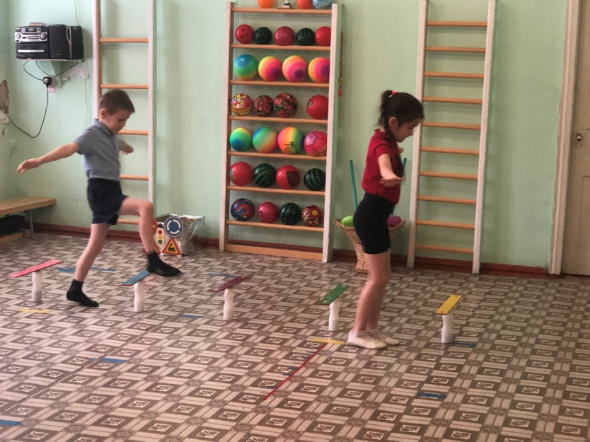

Физ. инструктор:
А теперь, ребятки,
Будет пересадка:
Из троллейбуса в такси,
Из такси в трамвай.
Светофор нас ждет давно
Он всем помогает.
- « Пересадка»
Прыжки на носках из обруча в обруч, с положением рук на поясе.

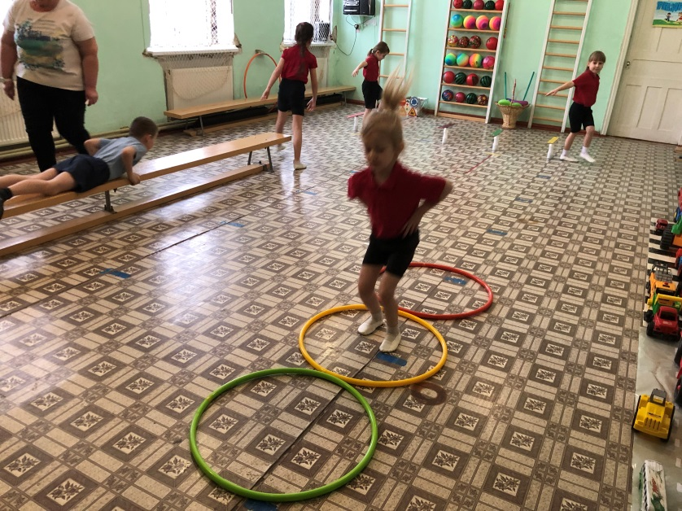

Дети садятся на лавку, оборудование убирается.
Под музыку входит Светофор (взрослый).

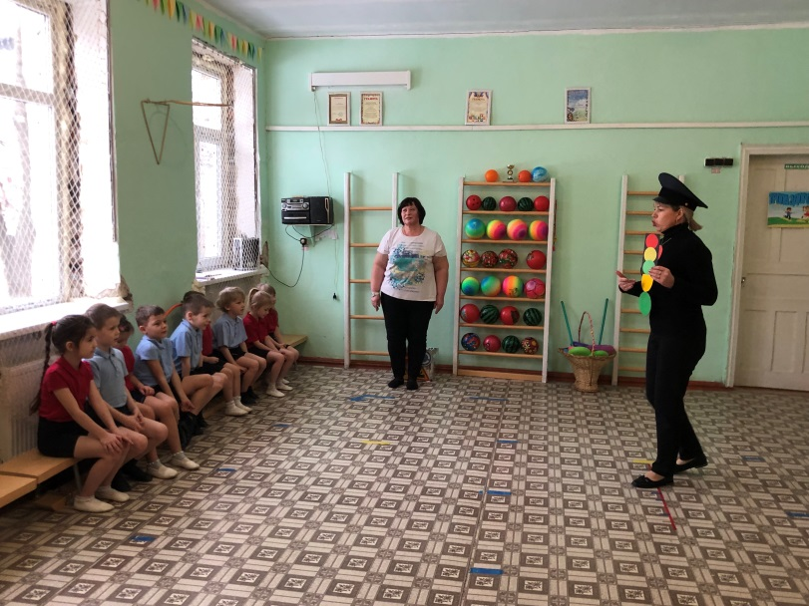

Ребенок:
Здравствуй, добрый светофор
Помоги решить наш спор
Транспорт весь, на всей Земле,
Подчиняется тебе?
Что же делать? Как нам быть?
Как же всех нам помирить?

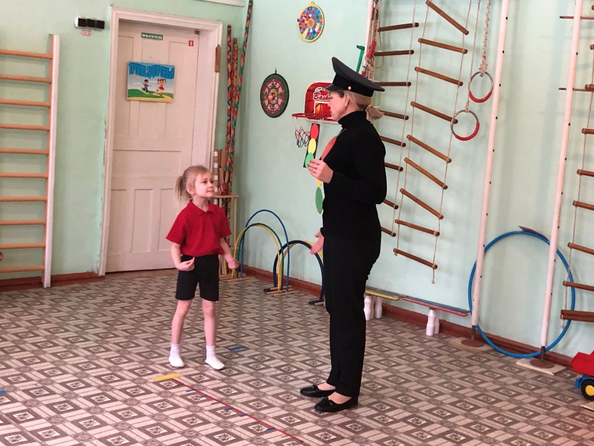

Светофор:
Помогу, конечно, вам,
Все расставим по местам
Чтоб машинам в мире жить,
Нужно правила учить.
Если свет зажегся красный,
Значит, двигаться…. дети: опасно!
Желтый свет – …дети: предупрежденье,
Жди сигнала для …..дети: движенья!
Свет зеленый говорит:
- Проходите путь….дети: открыт!
Ребятишки, выходите,
Светофоры соберите.

Игра-эстафета « Светофор»
Играют две команды. Между командами в корзине лежат кегли – красного, жёлтого и зеленого цвета, по количеству пустых окошек светофора. Напротив команд, на расстоянии 5-6 метров, весят пустые светофоры. По команде ребенок берет нужного цвета кеглю и вставляет ее в нужную ячейку пустого светофора и возвращается в команду, передает эстафету следующему игроку. Чья команда быстрее составит светофор, та и побеждает.

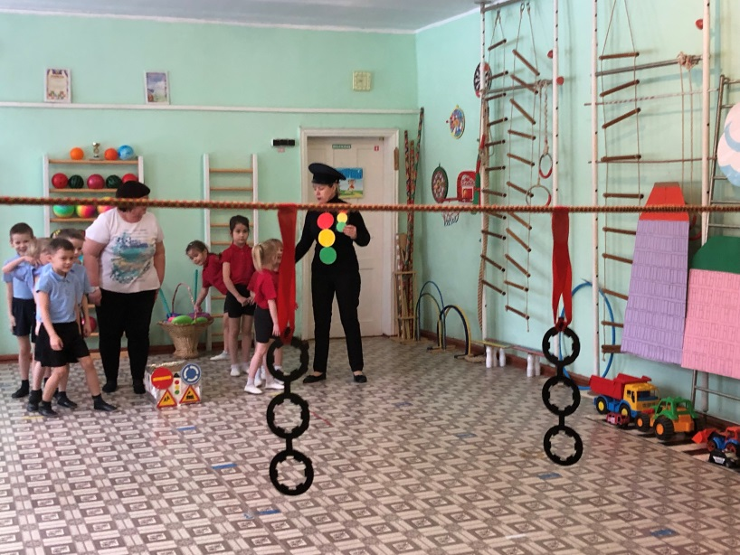

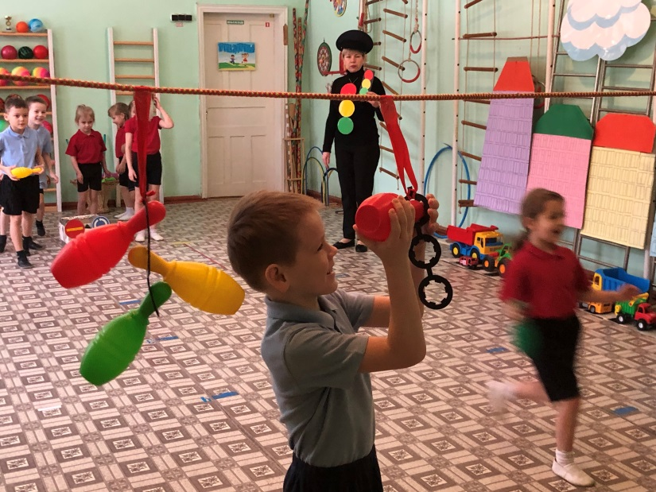

Светофор:
Правильно собрали светофоры.
А у машин проверили моторы?
А в порядке ли у них колеса?
Отвечайте на вопросы.
Дети отвечают.
Вот стоят, ревут машины,
Заболели у них шины,
Без шин ехать им нельзя,
Что же делать нам друзья?
Ребенок:
Нужно шины полечить -
В мастерскую отвозить!
Их починят и доставят,
На колеса вновь поставят,
По дороге далеко
Едут шины так легко.

Игра - эстафета « Шиномонтаж
Играют две команды. Между командами в коробке лежат кольца от пирамид в (четное количество).
У первых игроков в руках гимнастическая палка. По команде игрок берет кольцо из корзины, кладет перед собой и палкой толкает кольцо вставив ее в отверстие для пирамиды, огибая препятствия (домик, елка) до конечного пункта – ориентира (С.Т.О). Оставив кольцо на СТО, игрок возвращается в команду, передавая палку следующему игроку. Побеждает команда, которая перевезет на СТО больше колес.

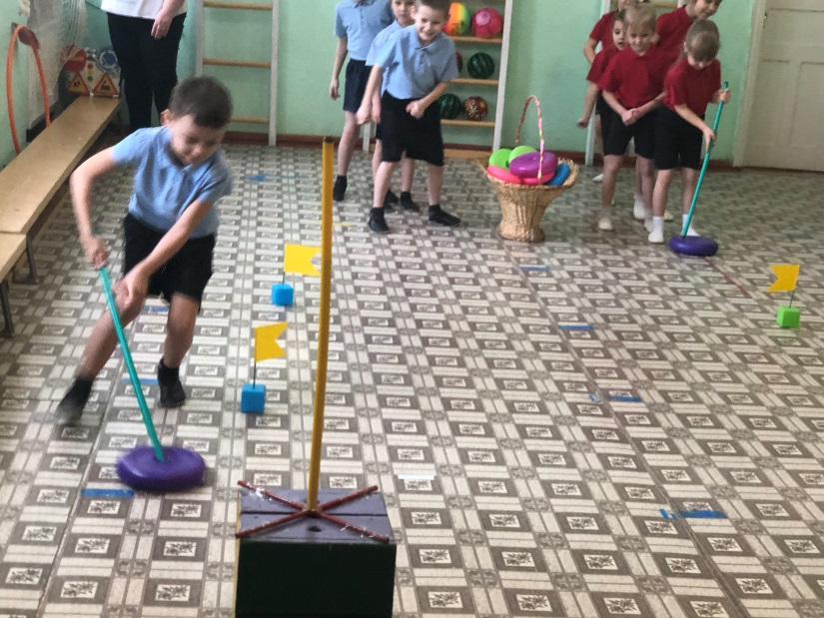

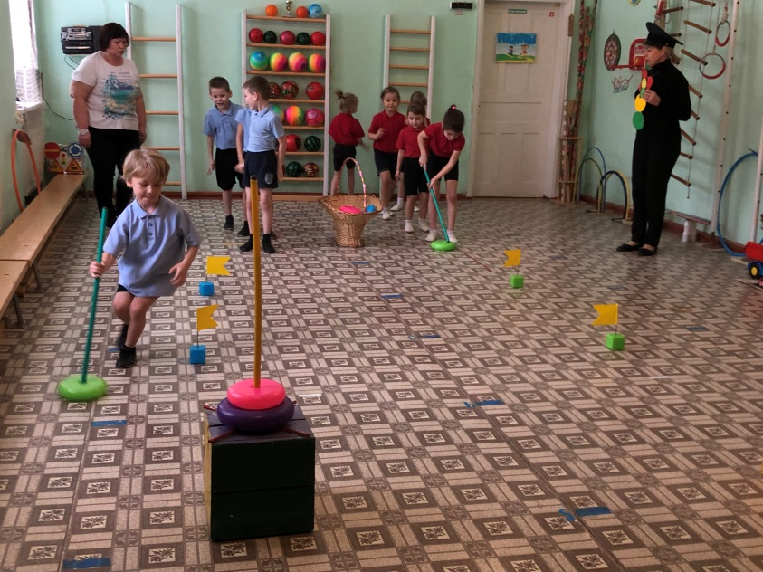

Физ. инструктор:
Мы сегодня погуляли,
Очень многое узнали,
И запомнить мы должны:
Машины разные нужны,
Машины разные важны.
И поэтому сейчас
Повезет автобус нас.

Подвижная игра « Едем на автобусе»
Играют две команды. Первый игрок стоит в середине обруча, держа его за середину. По команде игрок в обруче – водитель, бежит змейкой между кубиками до ориентира – остановки, возвращаясь к команде, берет одного пассажира и вдвоем в обруче бегут змейкой до ориентира, игра повторяется, пока «водитель автобуса» не перевезет всех пассажиров. Побеждает команда, которая справилась быстрее.

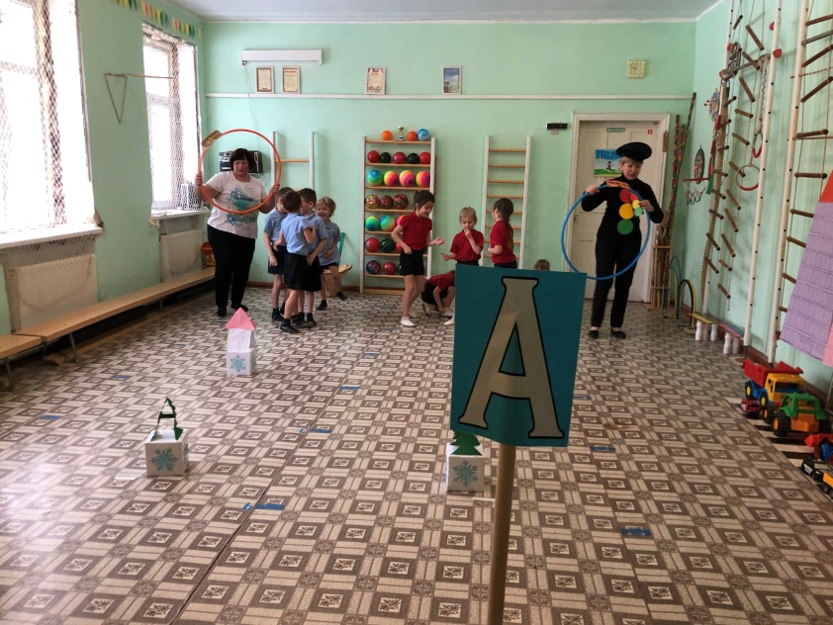

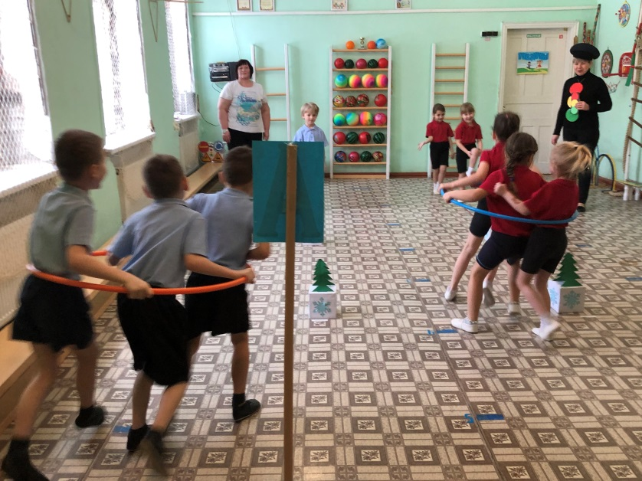

Светофор:
Я желаю вам, ребята, чтобы на дороге
Вы никогда не знали бед
И чтоб навстречу вам в пути
Горел всегда зеленый свет.

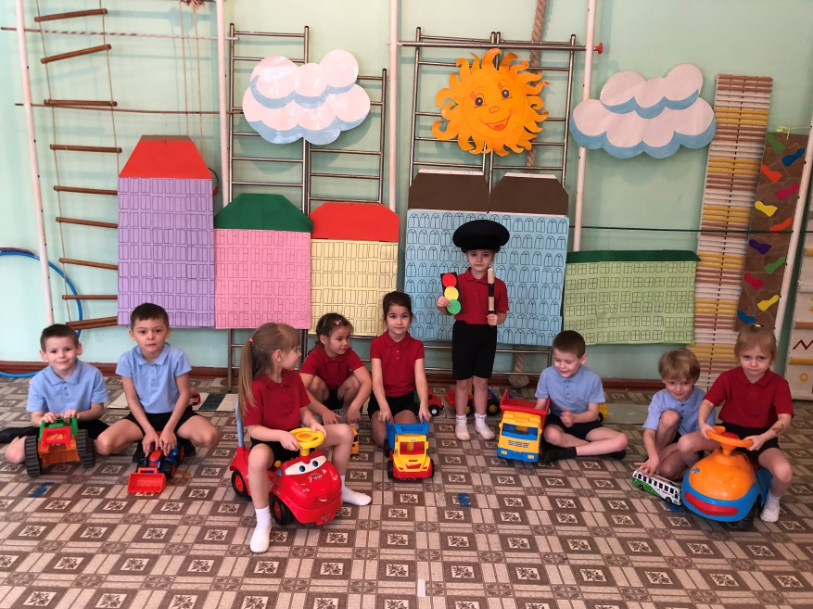
Под музыку дети уходят из спортивного зала.

